Rafael Rio, Ricardo Fortuna
Nº22100521, Nº22107919
Projeto Extrutura e algoritmia
Fuzzy Matching


Índice
Introdução 3
Descrição 4
Funcionalidades do programa 4
Estrutura do programa 4
Implementação do programa 5
Diagrama de classes (UMl) 5
Classes 6
Classe Main 6
Classe CsvReader 7
Classe IScore 8
Classe OutPut 14
testes unitários 16
Class MainTest 16
Class CsvReaderTest 18
Class IScoreTest 19
Class OutPutTest 24
Resultados 26
Discussão 26
conclusão 26
Fondes de pesquisa 27

Introdução

O trabalho prático propõe a realização de uma junção difusa entre dois datasets com um ou mais campos de ligação, considerando uma dada métrica, como a Damerau-Levenshtein, Hamming, Jaccard e Cosine. Os datasets devem ser lidos desde o formato csv (comma separated values).

Este trabalho prático tem como objetivo a implementação e estudo dos algoritmos utilizados nas técnicas de fuzzy matching. Estas técnicas de fuzzy matching consiste na identificação de dados semelhantes em tabelas distintas que representam a mesma entidade ou objeto, utilizando métricas de semelhança entre palavras para considerar variações como erros de digitação, abreviações, entre outros.

Por fim, deve-se fazer uma análise do algoritmo sobre a robustez e a escalabilidade, e identificar possíveis casos de uso para cada uma das métricas utilizadas.

.

Descrição

Funcionalidades do programa
Em termos de funcionalidades o programa contém:
- Leitura de ficheiros CSV (input);
- Aplicação de algoritmos das técnicas de fuzzy matching;
- Apresentação no ecrã (output)

Estrutura do programa
O programa não contém uma interface gráfica, porém tem como base estrutural os seguintes módulos:
- Entrada de dados – é definido os ficheiros CSV que vão ser lidos e guardados em memorias numa extensão de estrutura de dados (HashMap).
- Processamento dos dados – Define como os dados serão tratados de acordo com os objetivos do programa.
- Escrita dos dados processados – Possibilita ao utilizador a leitura dos dados processados na consola.

Implementação do programa
Iremos descrever a implementação do programa. Usando alguns trechos do código, assim como, também o diagrama de classes (UML).

Diagrama de classes (UMl)
Para entendermos melhor o problema, usamos o seguinte diagrama de classes:
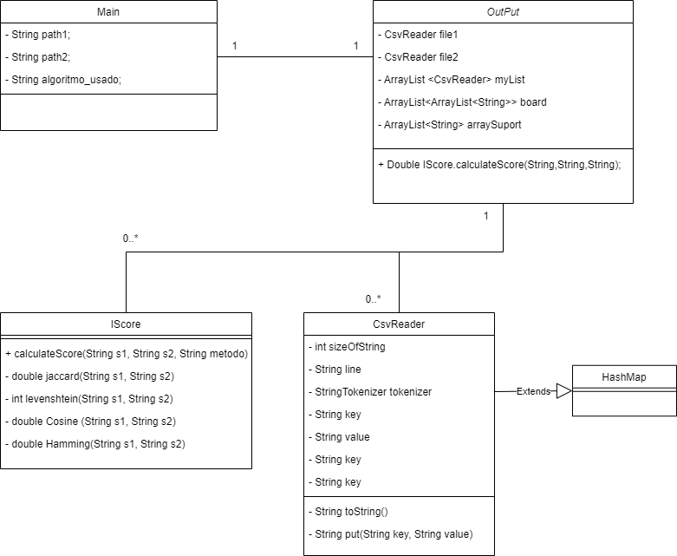

Classes

Classe Main
/**
* class Main
* @version 1
* @author Rafael Rio
* @author Ricardo Fortuna
*/

public class Main {
public static void main(String[] args) {
/**
*@param args um array de strings com os argumentos de entrada.
*Primeiro argumento é o caminho do primeiro arquivo CSV,
*Segundo argumento é o caminho do segundo arquivo CSV,
*Terceiro argumento é o algoritmo a ser utilizado para o cálculo da similaridade.
*Caso não sejam fornecidos argumentos, serão usados valores padrão.
*@throws IllegalArgumentException se os parametros nao forem respeitados".
*/

String path1 = null, path2 = null;
String algoritmo_usado = null;

// valida e carrega do args
if (args.length == 3) {
path1 = args[0];
path2 = args[1];
algoritmo_usado = args[2];
} else {
if(algoritmo_usado==null && args.length<=3){
path1="D:\\Work Spasce\\Eclipse\\TP1\\dataset_1.CSV";
path2="D:\\Work Spasce\\Eclipse\\TP1\\dataset_2.CSV";
//algoritmo_usado="jaccard";
algoritmo_usado="coisine";
//algoritmo_usado="hamming";
//algoritmo_usado="levenshtein";

}
else
throw new IllegalArgumentException("Erro nos Argumentos de entrada");
}

OutPut.mostrar(path1, path2, algoritmo_usado);
}
}

A classe main valida a quantidade e o conteúdo que é “injetado” através da String args (variável de leitura externa ao programa) caso esta seja igual a 3, os parâmetros são “injetados” para a string args onde args[0] é o caminho do primeiro CSV, args[1] é o caminho para o segundo CSV, arg[2] será o método escolhido válido dentro do programa. Caso a quantidade de atributos seja 1, 2 ou maior que 3 irá aparecer um erro de “Erro nos argumentos de entrada”, caso não exista nenhum argumento de entrada foi definido por defeito parâmetros favoráveis ao programador para facilitar a fase de testes, esta validação é apenas uma demostração e uma ferramenta para ajudar o programador a validar o programa. Assim que as validações são feitas e chamado um método da classe OutPut.

Classe CsvReader
Este código define uma classe chamada CsvReader que estende a classe HashMap<String, String> e tem um construtor que lê um arquivo CSV e preenche o HashMap com seus valores.
O construtor da classe CsvReader recebe um parâmetro fileName, que será o nome do arquivo CSV a ser lido. Ele usa um objeto Scanner para ler o arquivo linha por linha e um objeto StringTokenizer para dividir cada linha em campos separados por vírgulas. Em seguida, o primeiro campo é usado como chave do HashMap e os demais campos são concatenados em uma string que é usada como valor associado à chave. Por fim, o método put() é usado para inserir a chave e o valor no HashMap. Se ocorrer uma exceção de FileNotFoundException, uma mensagem de erro é exibida na saída de erro padrão.
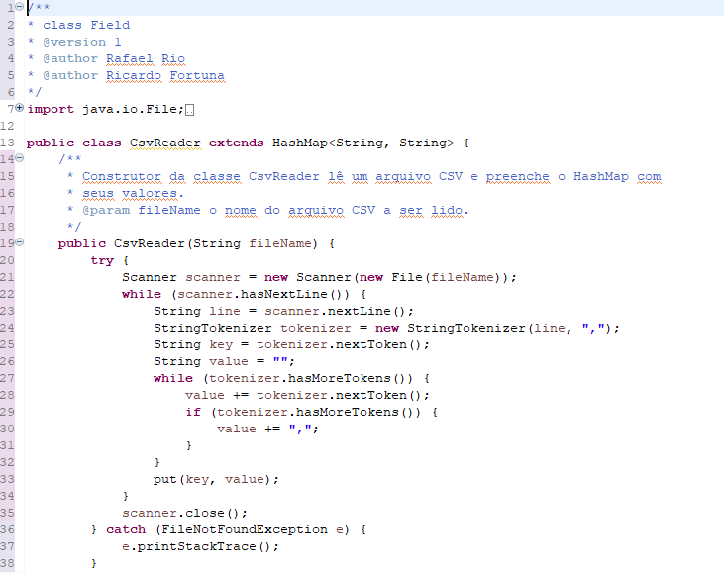

Classe IScore
A classe IScore é uma classe muito interessante pela característica de podermos efetivamente aplicar visivelmente a propriedade da classe. Neste Trabalho apenas desenvolvemos dois métodos “jaccard” e o “levenshtein”, mas teríamos outros algoritmos que podíamos acrescentar no trabalho como por exemplo: “Coisine” e o “Hamming”. As alterações necessárias para a implementação desses algoritmos seria simples pela estrutura do código, seria apenas acrescentar o algoritmo no fim da classe, e criar um “caso” no SwitchCase para chamar o método.
import java.util.*;

/**
* class IScore
* @version 1
* @author Rafael Rio
* @author Ricardo Fortuna
*/

public class IScore {

/**
* @param s1 a primeira string a ser comparada.
* @param s2 a segunda string a ser comparada.
* @param o método a ser usado para calcular a pontuação de semelhança.
* @return a pontuação de semelhança calculada usando o método especificado.
* @throws IllegalArgumentException se o método não estiver na lista de algoritmos
*/
public static double calculateScore(String s1, String s2, String metodo) {
switch (metodo) {
case "jaccard":
return jaccard(s1, s2);

case "levenshtein":
return (s1.length() + s2.length() - (levenshtein(s1, s2))) / (s1.length() + s2.length());

case "hamming":
return hamming(s1, s2);

case "coisine":
return (s1.length()+s2.length()-(coisine(s1,s2)))/ (s1.length()+s2.length());

default:
throw new IllegalArgumentException("Método inválido: " + metodo);
}
}

Método Jaccard
É um método para calcular o índice de Jaccard. O método recebe duas Strings como entrada e retorna um valor double como saída.
O método Jaccard implementa o cálculo do índice de Jaccard para duas Strings. Ele converte as Strings em conjuntos de caracteres, calcula a interseção e união desses conjuntos e usa esses valores para calcular o índice de Jaccard.

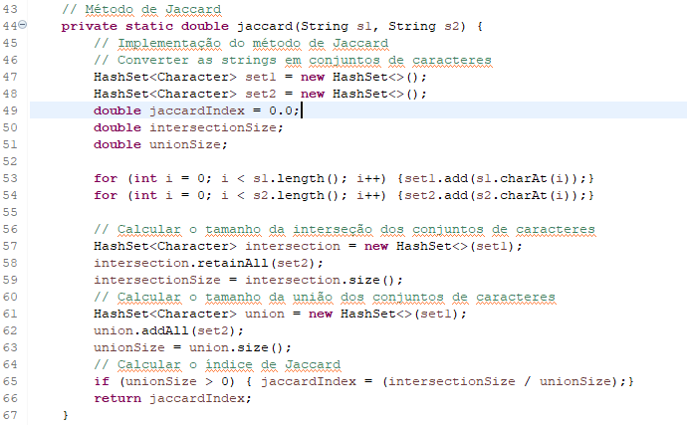

Método Levenshtein
É um método para calcular o índice de Levenshtein. O método recebe duas Strings como entrada e retorna um valor inteiro como saída.
/**
*Calcula a pontuação de semelhança entre duas strings usando o método de Levenshtein.
*@param s1 a primeira string a ser comparada.
*@param s2 a segunda string a ser comparada.
*@return int calculo usando o método de Levenshtein.
*/
// Método de Levenshtein
private static double levenshtein(String s1, String s2) {
// Implementação do método de Levenshtein
// Cria uma matriz com tamanho s1.length() + 1 por s2.length() + 1
double[][] matrix = new double[s1.length() + 1][s2.length() + 1];
double result = 0;
// Inicializa a primeira linha e a primeira coluna da matriz com números
// inteiros consecutivos
for (int i = 0; i <= s1.length(); i++) {matrix[i][0] = i;}
for (int j = 0; j <= s2.length(); j++) {matrix[0][j] = j;}
// Preenche a matriz com os valores mínimos
for (int i = 1; i <= s1.length(); i++) {
for (int j = 1; j <= s2.length(); j++) {
int cost = (s1.charAt(i - 1) == s2.charAt(j - 1)) ? 0 : 1;
matrix[i][j] = Math.min(Math.min(matrix[i - 1][j] + 1, matrix[i][j - 1] + 1),
matrix[i - 1][j - 1] + cost);
}
}
result = (matrix[s1.length()][s2.length()]);
return result;
}

Método Hamming
Metodo hamming recebe duas strings que tem que ser do mesmo tamanho, caso não seja o método retorna 0 (não executa o algoritmo).
Caso as strings tenham o mesmo tamanho ele executa o algoritmo onde compara caracter a caracter, e conta quantas letras são diferentes.
/**
* Distância de Hamming entre duas strings.
* @param s1 a primeira string
* @param s2 a segunda string
* @return a distância de Hamming entre as duas strings, ou 0 se as strings tiverem tamanhos diferentes
*/
public static double hamming(String s1, String s2) {
double diferenca = 0;

if (s1.length() == s2.length()) {
for (int i = 0; i < s1.length(); i++) {

if (s1.charAt(i) != s2.charAt(i)) {
diferenca++; // Incrementa a distância se os caracteres são diferentes
}
}
return diferenca;
}
return diferenca;

}

Método coisine

/**
* Similaridade cosseno entre duas strings.
* @param s1 a primeira string
* @param s2 a segunda string
* @return a similaridade cosseno entre as duas strings, representada como um valor double
*/

public static double coisine(String s1, String s2) {
// Pré-processamento dos textos
String[] palavra1 = s1.toLowerCase().split("\\s+");
String[] palavra2 = s2.toLowerCase().split("\\s+");

// Construção dos vetores de frequência das palavras
Map<String, Integer> Freq_palavra1 = new HashMap<>();
Map<String, Integer> Freq_palavra2 = new HashMap<>();

for (String word : palavra1) {
Freq_palavra1.put(word, Freq_palavra1.getOrDefault(word, 0) + 1);
}

for (String word : palavra2) {
Freq_palavra2.put(word, Freq_palavra2.getOrDefault(word, 0) + 1);
}

// Cálculo do produto interno dos vetores de frequência
double dotProduct = 0.0;
for (String word : Freq_palavra1.keySet()) {
if (Freq_palavra2.containsKey(word)) {
dotProduct += Freq_palavra1.get(word) * Freq_palavra2.get(word);
}
}

// Cálculo das normas dos vetores de frequência
double norm1 = calculateNorm(Freq_palavra1);
double norm2 = calculateNorm(Freq_palavra2);

// Cálculo da similaridade cosseno
double cosineSimilarity = (dotProduct / (norm1 * norm2));

return cosineSimilarity;
}

/**
* Calcula a norma de um vetor de frequência.
* @param wordFreq o vetor de frequência representado como um mapa de palavras e suas frequências
* @return a norma do vetor de frequência, representada como um valor double
*/
private static double calculateNorm(Map<String, Integer> wordFreq) {
double norm = 0.0;
for (double freq : wordFreq.values()) {
norm += Math.pow(freq, 2);
}
return Math.sqrt(norm);
}

Classe OutPut
Esta classe OutPut contém um método chamado “mostrar”. O método recebe três parâmetros: dois caminhos de arquivo CSV e um algoritmo de comparação de string usado para comparar os valores nos arquivos CSV. O método lê os dados nos arquivos CSV, calcula o score de comparação entre as linhas dos dois arquivos usando o algoritmo especificado e os armazena em uma lista bidimensional chamada board. A board é então impressa no console como uma tabela. O objetivo do código é comparar os dados em dois arquivos CSV e exibir as correspondências mais prováveis entre eles.
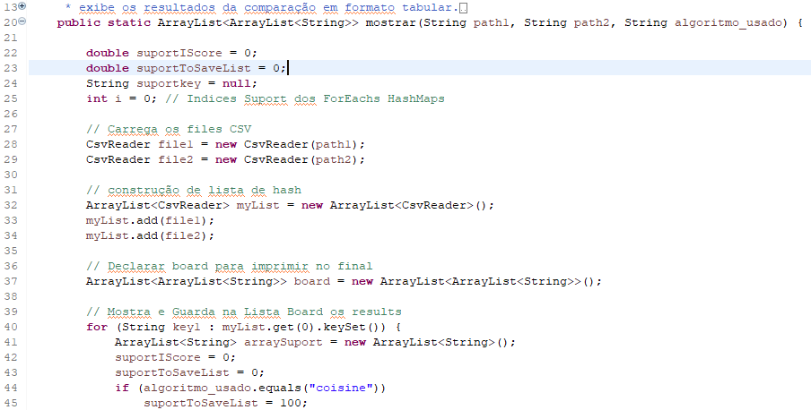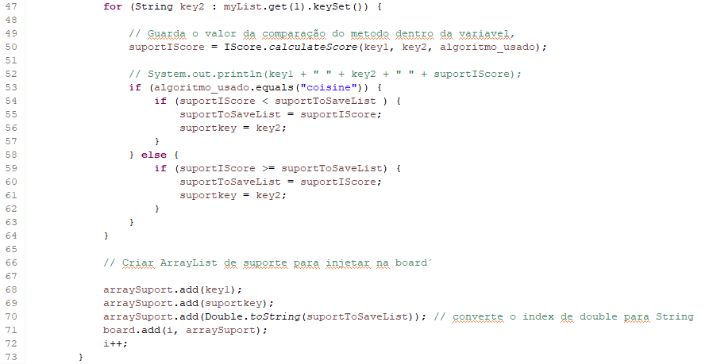

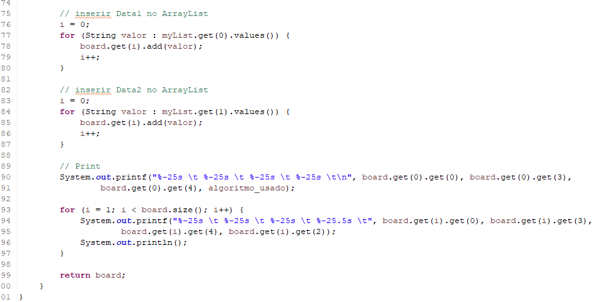

testes unitários
Devido a alguma complexidade no código não conseguimos fazer uma cobertura com uma taxa mais alta, no entanto consideramos que 76% já tem uma cobertura aceitável para a entrega do projeto.
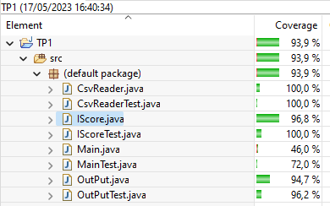

Class MainTest

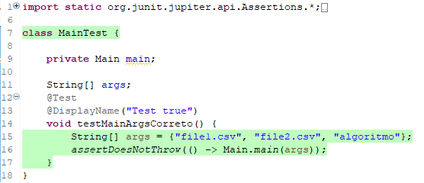

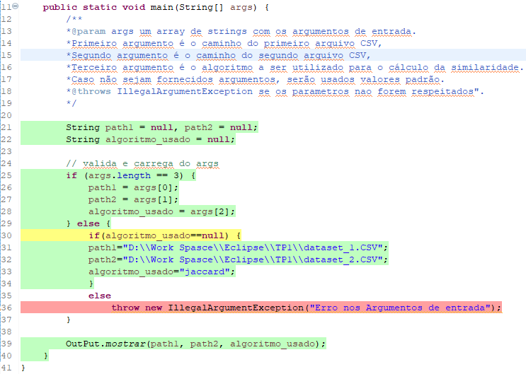
Na validação de testes no Main a cobertura não ficou a 100% por não ter sido testado quando os argumentos são inválidos e lança o throw, e quando os argumentos são passados em null(sem argumentos).

Class CsvReaderTest
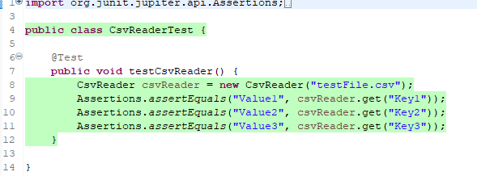

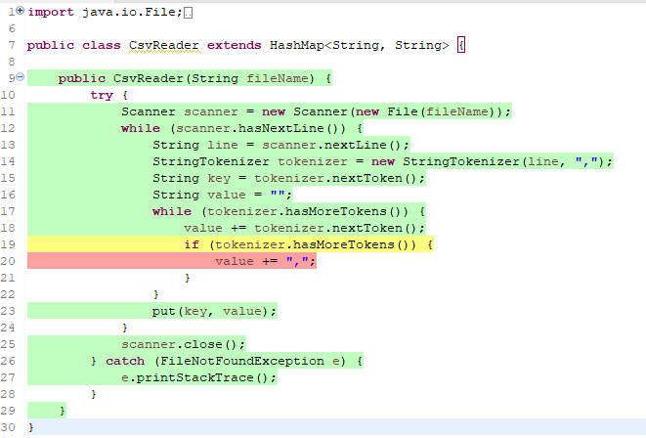

Class IScoreTest
public class IScoreTest {

@Test
public void testJaccard() {
double result = IScore.calculateScore("hello", "world", "jaccard");
assertEquals(0.2857142857142857, result);

result = IScore.calculateScore("hello", "he", "jaccard");
assertEquals(0.5, result);

result = IScore.calculateScore("abcd", "dcba", "jaccard");
assertEquals(1.0, result);

}

@Test
public void testLevenshtein() {
double result = IScore.calculateScore("hello", "world", "levenshtein");
assertEquals(0.6, result);

result = IScore.calculateScore("hello", "he", "levenshtein");
assertEquals(0.5714285714285714, result);

result = IScore.calculateScore("abcd", "dcba", "levenshtein");
assertEquals(0.5, result);
}

@Test
public void testhamming() {
double result = IScore.calculateScore("hello", "world", "hamming");
assertEquals(4, result);

result = IScore.calculateScore("hello", "he", "hamming");
assertEquals(0.0, result);

result = IScore.calculateScore("abcd", "dcba", "hamming");
assertEquals(4.0, result);
}

@Test
public void testHamming() {
String s1 = "hello";
String s2 = "helo";
double expectedDistance = 0;

double actualDistance = IScore.hamming(s1, s2);

assertEquals(expectedDistance, actualDistance);
}

@Test
public void testCalculateScoreWithCoisine() {
String s1 = "hello world";
String s2 = "hello there";
String metodo = "coisine";
double expectedScore = 0.9772727272727273;

double actualScore = IScore.calculateScore(s1, s2, metodo);

assertEquals(expectedScore, actualScore);
}

class IScore{
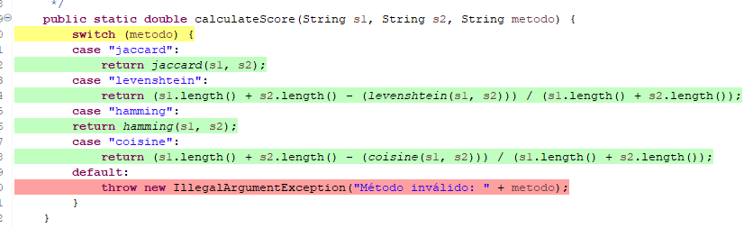
Jaccard
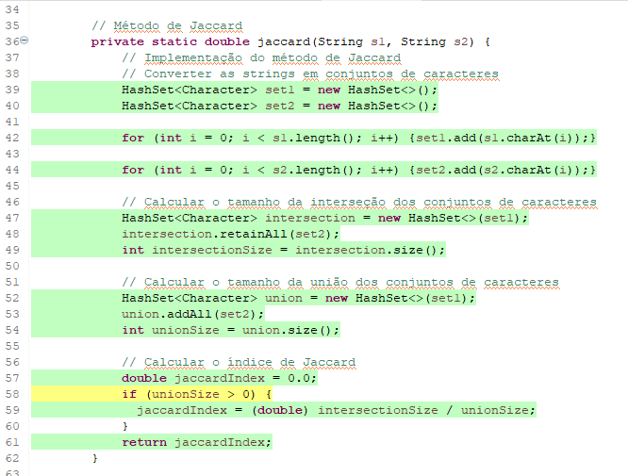

Levenshtein
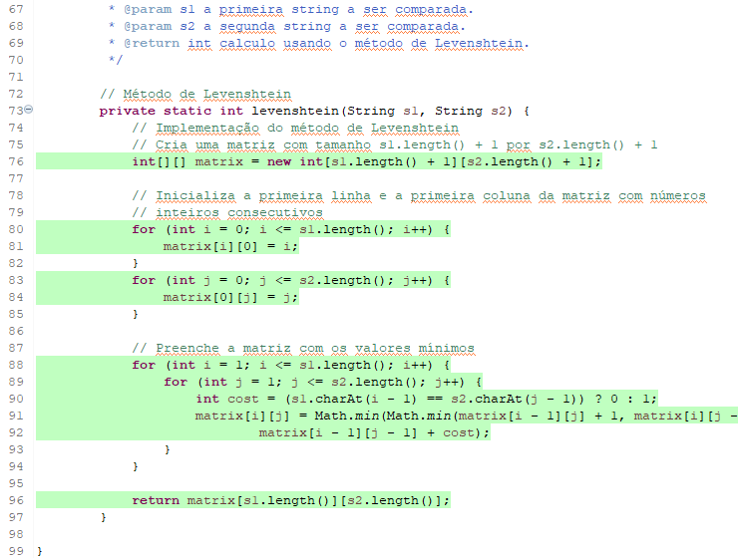

hamming
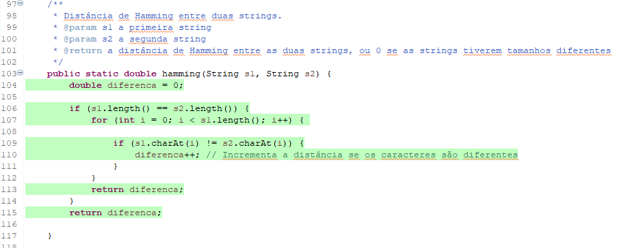
coisine
public static double coisine(String s1, String s2) {
// Pré-processamento dos textos
String[] palavra1 = s1.toLowerCase().split("\\s+");
String[] palavra2 = s2.toLowerCase().split("\\s+");

// Construção dos vetores de frequência das palavras
Map<String, Integer> Freq_palavra1 = new HashMap<>();
Map<String, Integer> Freq_palavra2 = new HashMap<>();

for (String word : palavra1) {
Freq_palavra1.put(word, Freq_palavra1.getOrDefault(word, 0) + 1);
}

for (String word : palavra2) {
Freq_palavra2.put(word, Freq_palavra2.getOrDefault(word, 0) + 1);
}

// Cálculo do produto interno dos vetores de frequência
double dotProduct = 0.0;
for (String word : Freq_palavra1.keySet()) {
if (Freq_palavra2.containsKey(word)) {
dotProduct += Freq_palavra1.get(word) * Freq_palavra2.get(word);
}
}

// Cálculo das normas dos vetores de frequência
double norm1 = calculateNorm(Freq_palavra1);
double norm2 = calculateNorm(Freq_palavra2);

// Cálculo da similaridade cosseno
double cosineSimilarity = (dotProduct / (norm1 * norm2));

return cosineSimilarity;
}

/**
* Calcula a norma de um vetor de frequência.
* @param wordFreq o vetor de frequência representado como um mapa de palavras e suas frequências
* @return a norma do vetor de frequência, representada como um valor double
*/
private static double calculateNorm(Map<String, Integer> wordFreq) {
double norm = 0.0;
for (double freq : wordFreq.values()) {
norm += Math.pow(freq, 2);
}
return Math.sqrt(norm);
}

Class OutPutTest

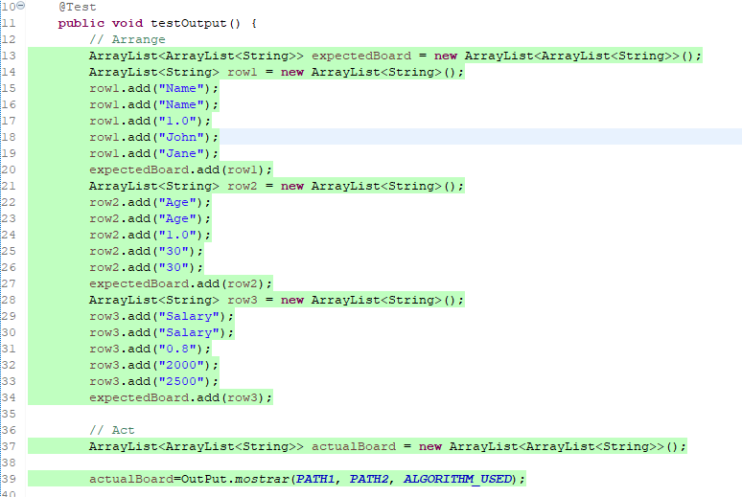
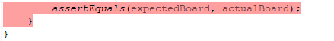

Este teste sem cobertura foi um grande desafio, mas tem haver com a entrada de dados e como ele acaba por sair, não houve uma compreensão nesse processamento pois deu a ideia que a organização dos dados do HashMap acaba por não ficar ordenado, então é difícil expectar uma saída.
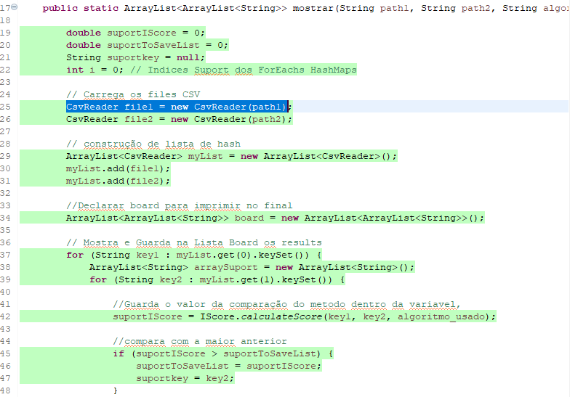
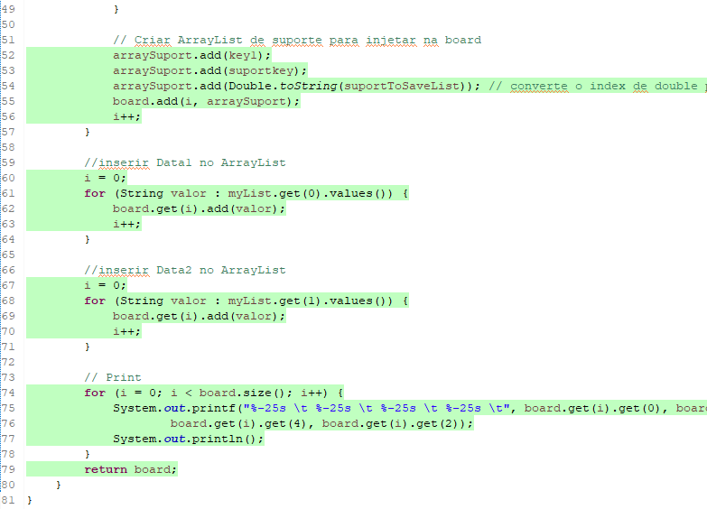

Resultados
Jaccard
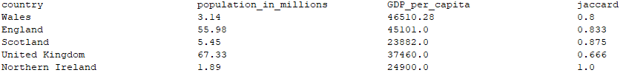
Levenstein
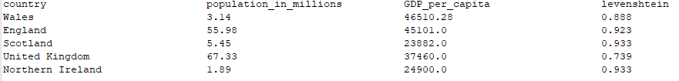
Hamming
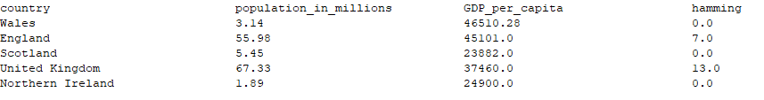
Coisine
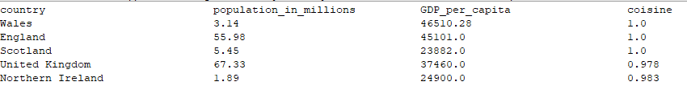

Discussão
Trabalhar com coleções obriga-nos a usar ciclos, ao logo da elaboração do projeto pretendemos evitar passar do n² na complexidade algorítmica para evitar más praticas da programação e pelo esforço de processamento que envolve trabalhar em cima de n^{n}.
Ao logo do trabalho conseguimos perceber a diferença de algumas estruturas de dados, o hashmap tem das velocidades de processamento mais rápido, no entanto torna-se difícil manusear a estrutura a partir do 2º nível. Acaba sempre por ser mais simples trabalharmos em cima de ArrayList com hashmaps dentro da estrutura pela sua simplicidade, no entanto o ArrayList é uma estrutura mais lenta no sentido de ir buscar informação dentro do ArrayList.

conclusão
Através deste trabalho concluímos que a estrutura de dado é uma área bastante interessante, ganhamos noções mesmo ao longo da aula que dependente do tipo de estrutura o código pode criar algum delay ou ficar mais fluido, esse foi o motivo de termos inicialmente escolhido HashMap de HasMap. No entanto essa estrutura criou alguns problemas/dificuldade no manuseamento de dados.
Ganhamos a noção que os testes unitários é uma ferramenta muito forte onde precisamos de trabalhar mais pois houve uma dificuldade enorme pela complexidade do código a juntar com algumas ferramentas que precisavam mais tempo de investimento para aprender.

Fondes de pesquisa
https://www.udemy.com/course/testes-unitarios-em-java/
https://www.udemy.com/course/java-curso-completo/

